©Stav Salpeter
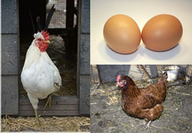
Известно е, че консумирането на яйца е полезно за здравето. Освен това яйцата са и много вкусни. Но дали всички яйца са еднакво здравословни?
Напоследък съществува дебат дали яйцата от свободно отглеждани (щастливи) кокошки са по-здравословни от обикновените яйца. Яйцата от щастливи кокошки са от кокошки, които имат възможност да се движат свободно, докато обикновените яйца са от кокошки, които живеят в клетки.
От една страна повечето хора са склонни да плащат по-висока цена за яйцата от свободни кокошки заради разпространеното вярване, че тези яйца са по-полезни за здравето от другите яйца. От друга страна някои хора изразяват съмнението си в това и твърдят, че яйцата от свободни кокошки могат да бъдат по-малко здравословни от обикновените яйца.
Наистина ли свободно отглежданите кокошки, за които се смята, че са по-здрави, снасят по-здрави и полезни яйца? Или има и други фактори, които могат да се отразят върху качеството на яйцата?
Вие работите като научен съветник към Националния център за обществено здраве и анализи и получавате задачата да изясните ситуацията и да дадете насоки за научно обосновано изследване, което да даде отговор на въпроса дали по-високата цена за яйцата от свободни кокошки е обоснована.
Трябва да изработите доклад с резултатите от своето изследване.

